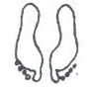
MINISTÈRE DE L’ÉDUCATION NATIONALE ET DE LA FORMATION PROFESSIONNELLE (MENFP)

BACCALAURÉAT D’ENSEIGNEMENT GÉNÉRAL

SESSION ORDINAIRE – JUILLET 2015

FIN D’ÉTUDES SECONDAIRES

ÉDUCATION PHYSIQUE ET SPORTIVE

10

Consignes : 1. L’usage de la calculatrice programmable est interdit 2. Le téléphone est interdit dans les salles
3. Le silence est obligatoire
Durée de l’épreuve : 1h30

Question 1 : (10 pts)
Présentez deux facteurs de risque des maladies cardio vasculaires et dites comment les prévenir.

Question 2 : (10 pts)
Nommez deux maladies chroniques fréquentes en Haïti et les activités (au moins 3) physiques qui aident à les prévenir.

Question 3 : (10 pts)

- La cambrure de pied telle que présentée dans l’image de ci-dessous est-elle une cause de mal de dos?

Cambrure plus affaissée, pieds légèrement plats

- Citez des causes du mal de dos.

Question 4 : (20 pts)
Les suivants contextes d’exercice d’EPS font-ils appel à :
- L’esprit d’équipe? 2) La discipline?
3) Le respect des autres? 4) Le contrôle de soi?
5) Tout ce qui précède?
Justifiez votre réponse.
Les contextes d’exercices d’EPS
Exercice 1
Organisation :
Les coureurs des deux équipes « pile » ou « face » sont disposés en colonne et intercalés face au directeur de jeu qui se tient sur la ligne A.
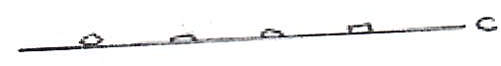

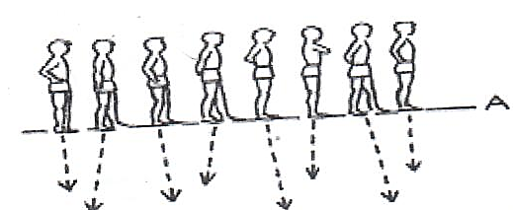
Les joueurs pile et face sur la ligne A
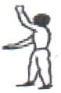

Directeur de jeu

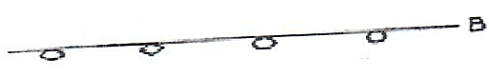

La ligne C correspond au signal « pile » la ligne B correspond à « face ».

Déroulement : A l’appel « pile » ou « face », les deux équipes courent vers la ligne correspondante et cherchent à toucher les premiers, avec le pied, les objets déposés. On accorde 1 point par objet touché. On fait le total des gains par équipe.
Exercice 2
Organisation :
Formation en colonne : une ou plusieurs colonnes.
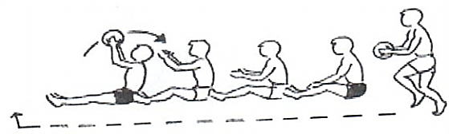
Déroulement : les élèves assis, jambes écartées, pieds à hauteur des fessiers de celui qui est devant. Le premier se laisse tomber en arrière en conduisant le mouvement et passe le ballon (ou médecine ball) au suivant (à l’arrière de lui) qui le passe au numéro 3 et ainsi de suite jusqu’au dernier de la colonne.

Celui-ci, une fois en possession du ballon (ou du médecine ball) se lève remonte la colonne en courant, puis va s’assoir devant le premier et lui passe le ballon (ou médecine ball) en se laissant tomber à l’arrière les pieds écartés pour faire de la place pour le suivant. On continuera ainsi jusqu’à ce que le premier redevienne le premier. Entre plusieurs équipes, celle qui est vainqueur est celle dont le premier retrouve sa position première avant les autres.

Question 5 : (20 pts)
La passe et la conduite de balle : comment s’exécute ces mouvements du corps avec le ballon en :
- Foot-ball 2) Handball
3) Basketball 4) Volley-ball?
Vous expliquerez le geste technique indiqué pour chacun de ces sports en vos propres termes et préciserez les variantes pour le sport que vous pratiquez le plus parmi ces 4.

Question 6 : (10 pts)
Quel est le but du jeu en (relier le sport à son but)
Football ∙ | ∙ Faire rentrer le ballon dans le but adverse
Basketball ∙ | ∙Faire tomber le ballon chez l’adversaire
Handball ∙ | ∙ Faire rentrer le ballon dans le panier
Volleyball ∙ | ∙ Gagner à tout prix.
Waterpolo ∙

Question 7 : (20 pts)
Dans notre cours d’EPS on indique ce qui suit : Lorsque la transpiration est importante, la consommation spontanée en eau est inférieure à la perte réelle en eau.
- Lorsque la transpiration est de 200 ml par heure, la consommation spontanée commandée par la sensation de soif couvre environ 95% du déficit.
- Si la transpiration est de 500 ml par heure, la consommation spontanée ne compense que 75% des pertes.
- Si la transpiration est de 750 ml par heure, la consommation spontanée ne compense que 55% des pertes.
Formulez les conclusions qui devront préciser les attitudes à développer face à la situation de la perte d’eau au cours de l’effort.

